大数据算法分析与设计实验报告
实验四：动态规划
学号 | 1910716442 | 姓名 | 周俊磊 | 班级 | 19大数据2班
上课地点 | 精工1-314 | 教师 | 肖晶晶 | 上课时间 | 2021-10-13
实验四 动态规划

1. 实验目的
1.1．理解动态规划算法的主要设计思想；
1.2．掌握用动态规划算法策略解决最小合并问题和资源分配问题。

2. 实验环境
2.1 pycharm
2.2 Windows
3. 实验内容
3.1 石子合并问题
- 问题描述：
在一个圆形操场的四周摆放着n 堆石子。现要将石子有次序地合并成一堆。规定每次只能选相邻的2 堆石子合并成新的一堆，并将新的一堆石子数记为该次合并的得分。试设计一个算法，计算出将n堆石子合并成一堆的最小总得分和最大总得分。
- 编程任务：
对于给定n堆石子，编程计算合并成一堆的最小得分和最大得分。
- 数据输入：
由文件input.txt提供输入数据。文件的第1 行是正整数n，1≤n≤100，表示有n堆石子。第二行有n个数，分别表示每堆石子的个数。
- 结果输出:
程序运行结束时，将计算结果输出到文件output.txt 中。文件的第1 行中的数是最小得分；第2 行中的数是最大得分。
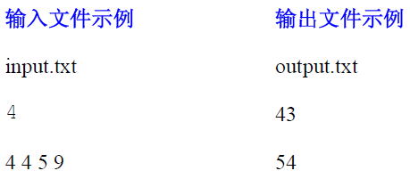
3.2 最少硬币问题
- 问题描述：
设有n 种不同面值的硬币，各硬币的面值存于数组T［1:n］中。现要用这些面值的硬币来找钱。可以使用的各种面值的硬币个数存于数组Coins［1:n］中。
对任意钱数0≤m≤20001，设计一个用最少硬币找钱m的方法。
- 编程任务：
对于给定的1≤n≤10，硬币面值数组T和可以使用的各种面值的硬币个数数组Coins，以及钱数m，0≤m≤20001，编程计算找钱m的最少硬币数。
- 数据输入：
由文件input.txt 提供输入数据，文件的第一行中只有1 个整数给出n的值,第2 行起每行2 个数，分别是T[j]和Coins[j]。最后1 行是要找的钱数m。
- 结果输出:
程序运行结束时，将计算出的最少硬币数输出到文件output.txt中。问题无解时输出-1。
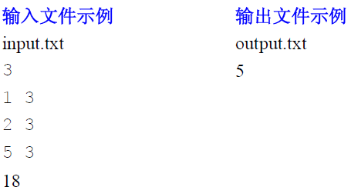
4. 教师批改意见  签字：  日期： |  |  |  |  |  | 成绩

实验报告细表

1实验题目

1.1 算法设计思想
状态：
当前石子的数目和最后的得分
状态转移方程：
找出一个分割点，在分割点前的石子合并，在分割点后的石子合并，最后将二块一起合并。
Min[i][j]=min(Min[i][j],Min[i][k]+Min[k+1][j]+Sum[j]-Sum[i-1])
其中Min[i][j]表示在i到j这些石子合并得到的最小得分，k为我们的分割点,i<=k<j；Sum[j]表示前j个石子的总和，Sum[j]-Sum[i-1]即为将最后两堆石子合并为最终结果时所得的分数
边界条件：
对于一个分割点k，存在i<=k<j；
对于j,存在i+1<= j < i+n

1.2 程序源码
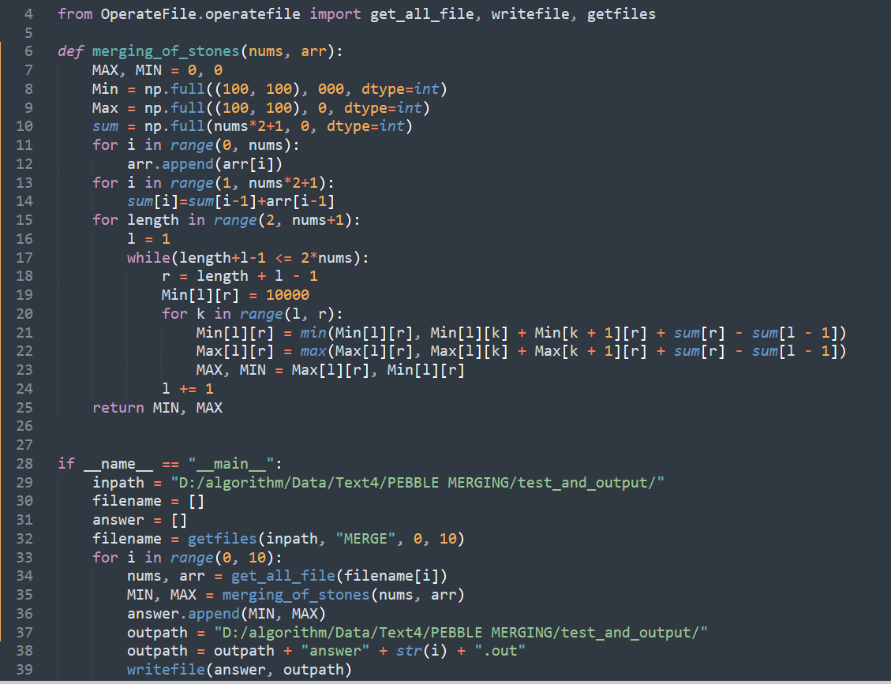
import math
import numpy as np

from OperateFile.operatefile import get_all_file, writefile, getfiles

def merging_of_stones(nums, arr):
MAX, MIN = 0, 0
Min = np.full((100, 100), 000, dtype=int)
Max = np.full((100, 100), 0, dtype=int)
sum = np.full(nums*2+1, 0, dtype=int)
for i in range(0, nums):
arr.append(arr[i])
for i in range(1, nums*2+1):
sum[i]=sum[i-1]+arr[i-1]
for length in range(2, nums+1):
l = 1
while(length+l-1 <= 2*nums):
r = length + l - 1
Min[l][r] = 10000
for k in range(l, r):
Min[l][r] = min(Min[l][r], Min[l][k] + Min[k + 1][r] + sum[r] - sum[l - 1])
Max[l][r] = max(Max[l][r], Max[l][k] + Max[k + 1][r] + sum[r] - sum[l - 1])
MAX, MIN = Max[l][r], Min[l][r]
l += 1
return MIN, MAX

if __name__ == "__main__":
inpath = "D:/algorithm/Data/Text4/PEBBLE MERGING/test_and_output/"
filename = []
answer = []
filename = getfiles(inpath, "MERGE", 0, 10)
for i in range(0, 10):
nums, arr = get_all_file(filename[i])
MIN, MAX = merging_of_stones(nums, arr)
answer.append(MIN, MAX)
outpath = "D:/algorithm/Data/Text4/PEBBLE MERGING/test_and_output/"
outpath = outpath + "answer" + str(i) + ".out"
writefile(answer, outpath)

1.3 实验结论（结果验证）

参考结果VS实验结果
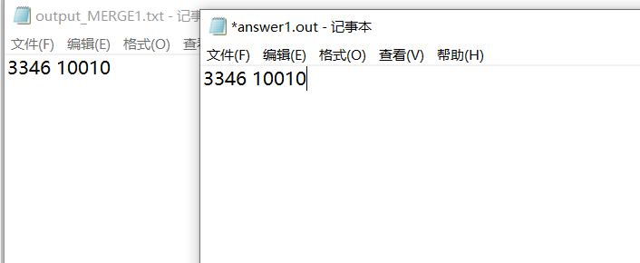

1.4 心得体会
通过此次实验，我了解到了区间动态规划的思想，对于环路求解最优值的问题，需要将环拆解成为直线进行求解。

2实验题目
  - 算法设计思想
对于要找的钱数m我们从0开始计算最优解
则有第i步的最优解是建立在之前的某一步的最优解上加一得来的，即dp[i]=dp[j]+1;(j<i)
对于需要凑出的i元钱，在凑出的j的结果上加一，具体是哪一个硬币就需要每个都试一次。
状态转移方程：
dp[i]=dp[j]+1=dp[i-1]+1;||dp[i]=dp[j]+1=dp[i-2]+1;||dp[i]=dp[j]+1=dp[i-5]+1
1.2 程序源码
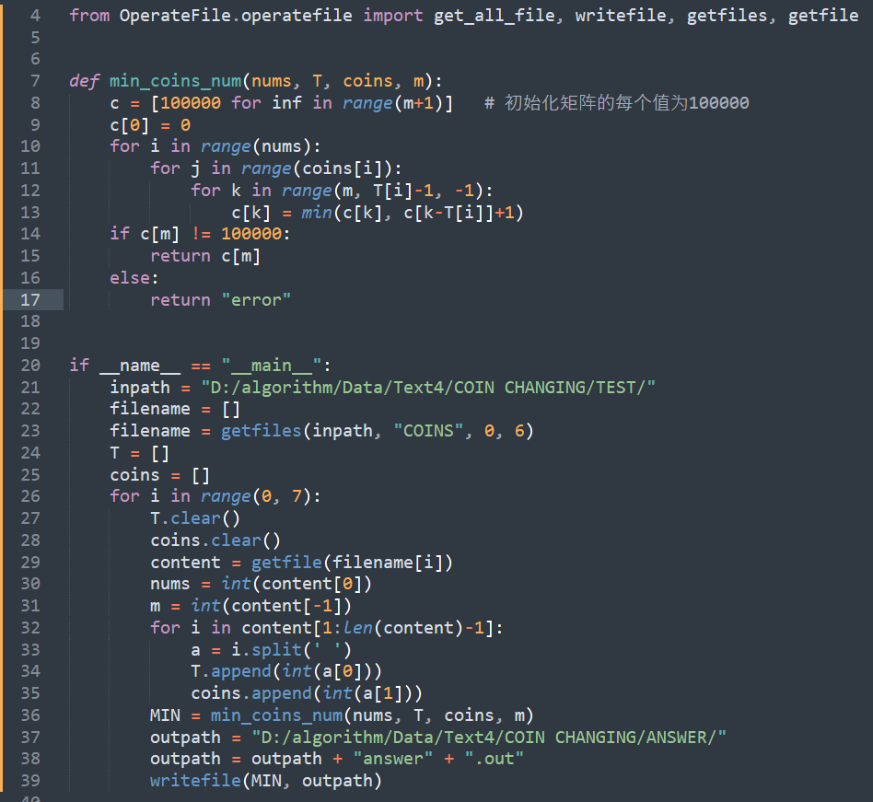
import math
import numpy as np

from OperateFile.operatefile import get_all_file, writefile, getfiles, getfile

def min_coins_num(nums, T, coins, m):
c = [100000 for inf in range(m+1)] # 初始化矩阵的每个值为100000
c[0] = 0
for i in range(nums):
for j in range(coins[i]):
for k in range(m, T[i]-1, -1):
c[k] = min(c[k], c[k-T[i]]+1)
if c[m] != 100000:
return c[m]
else:
return "error"

if __name__ == "__main__":
inpath = "D:/algorithm/Data/Text4/COIN CHANGING/TEST/"
filename = []
filename = getfiles(inpath, "COINS", 0, 6)
T = []
coins = []
for i in range(0, 7):
T.clear()
coins.clear()
content = getfile(filename[i])
nums = int(content[0])
m = int(content[-1])
for i in content[1:len(content)-1]:
a = i.split(' ')
T.append(int(a[0]))
coins.append(int(a[1]))
MIN = min_coins_num(nums, T, coins, m)
outpath = "D:/algorithm/Data/Text4/COIN CHANGING/ANSWER/"
outpath = outpath + "answer" + ".out"
writefile(MIN, outpath)

1.3 实验结论（结果验证）

参考答案VS运行结果

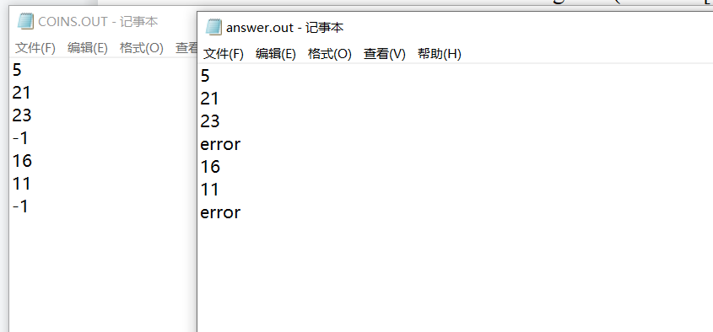

1.4 心得体会
通过此次实验，我进一步加深了对动态规划算法的理解，了解了多重背包类问题的解决方案。

